Мәктәписеме
Апаз урта гомуми белем бирү мәктәбе
1. Чараныңисеме
“Татарстан-минем туган төбәгем”.
2.Чараныңдәрәҗәсе (мәктәп, районкүләм, республика)
Мәктәп
3. Уткәрүвакыты
05.03.2021
4. Катнашучылар саны
10
5. Чараныңкыскачаэчтәлеге
“Туган телләр һәм халыклар бердәмлеге елы”уңаеннан “Татарстан-минем туган төбәгем”дип аталган беседада укучылар үз төбәкләренең символларын искә төшерделәр.
6. Сайтта, соц. челтәрләрдә чараны чагылдырган сылтама
https://edu.tatar.ru/arsk/page251682.htm/read-news/2576720
7. СМИ
Инстаграм, мәктәп сайты
8. СМИ
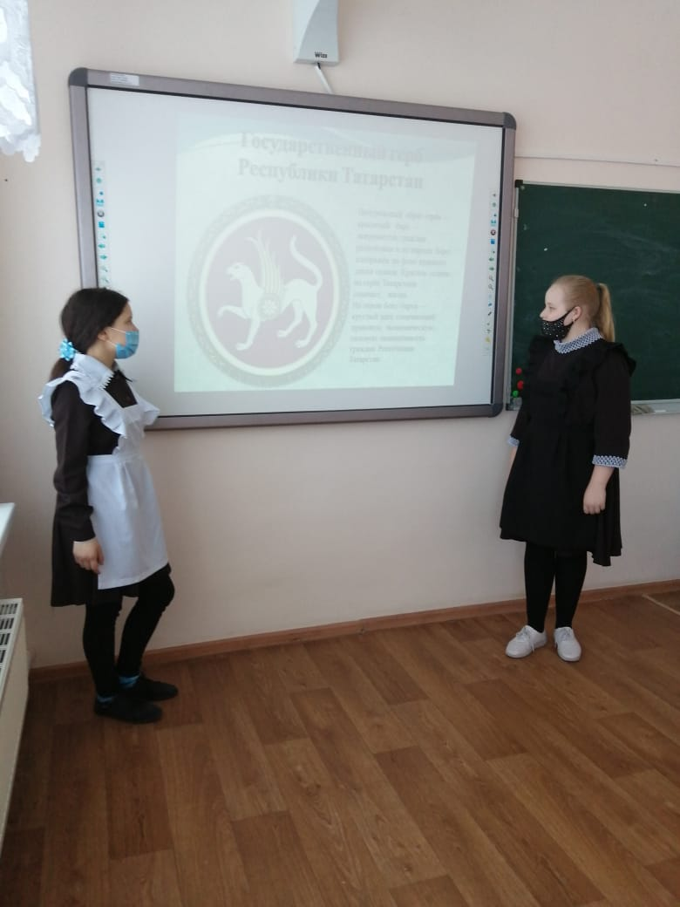
Мәктәписеме
Апаз урта гомуми белем бирү мәктәбе
1. Чараныңисеме
Татар теленнән ачык дәресләр.
2.Чараныңдәрәҗәсе (мәктәп, районкүләм, республика)
Мәктәп
3. Уткәрүвакыты
03.03.2021
4. Катнашучылар саны
25
5. Чараныңкыскачаэчтәлеге
“Туган телләр һәм халыклар бердәмлеге елы”уңаеннан мәктәбебездә татар теленнән ачык чаралар белән беррәттән ачык дәресләр дә үткәрелде.
6. Сайтта, соц. челтәрләрдә чараны чагылдырган сылтама
https://edu.tatar.ru/arsk/page251682.htm/read-news/2576740
7. СМИ
Инстаграм, мәктәп сайты
8. СМИ
